NƠI THÀNH LẬP CHI BỘ ĐẢNG ĐẦU TIÊN CỦA TỈNH TRÀ VINH

Là người con của xã An Trường, tôi rất tự hào về cái nôi truyền thống cách mạng của quê hương mình. Trong các cuộc kháng chiến, nhân dân An Trường kiên trung, gan dạ trước sự càn quét của địch. Tại đây, vào những năm tháng đầy gian khổ, chi bộ Đảng đầu tiên đã được thành lập, khơi dậy ngọn lửa cách mạng trong lòng người dân địa phương. Và ngay sau đây, xin mời các bạn cùng theo chân chúng tôi đến tham quan và tìm hiểu nơi thành lập Đảng đầu tiên của tỉnh Trà Vinh, nơi mang trong mình những câu chuyện đầy cảm hứng về sự hy sinh và lòng dũng cảm của các thế hệ đi trước.
Trải qua nhiều khó khăn, gian khổ, vào ngày 15/03/1930, Chi bộ Đảng đầu tiên của tỉnh Trà Vinh được thành lập tại ấp 3 (nay là ấp 3A), xã An Trường, huyện Càng Long. Ban đầu gồm 05 đồng chí: Nguyễn Phát Đạt, Lê Quang Lộc, Đoàn Văn Quý, Mai Đăng Khóa, Dương Háo Học và do đồng chí Nguyễn Phát Đạt làm Bí thư chi bộ.
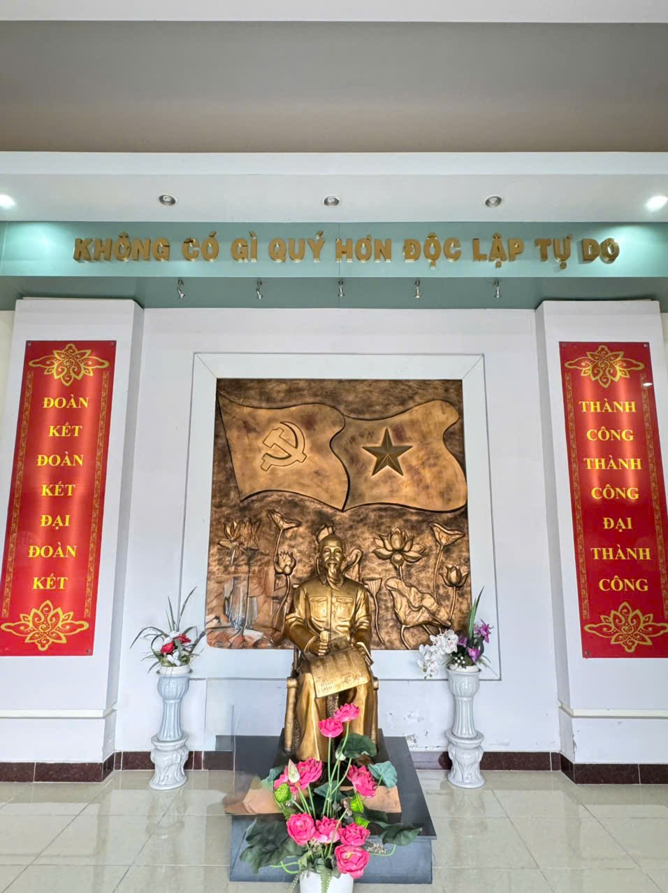
Ngày nay, với mong muốn lưu giữ những hiện vật quý nhằm giáo dục cho thế hệ trẻ hiểu thêm về lịch sử truyền thống của dân tộc. Năm 2012, Đảng bộ, chính quyền và nhân dân trên địa bàn huyện quyết tâm xây dựng Nhà truyền thống và đặt tại ấp 3A, xã An Trường. Đây cũng là một trong những nhà truyền thống đầu tiên của huyện Càng Long.
Ngày 18/07/2012, nơi thành lập chi bộ Đảng đầu tiên An Trường được bộ văn hóa thể thao và du lịch ra quyết định công nhận là di tích lịch sử cấp quốc gia.
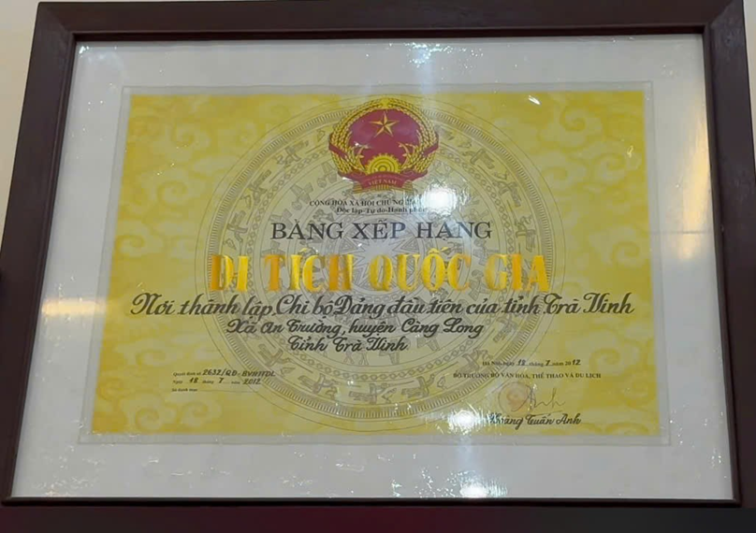
Công trình bao gồm các hạng mục như: Hàng rào cổng; Bia tưởng niệm; Hai Bức phù điêu:
- Nhà trưng bày gồm có:
+ Phòng trưng bày thứ nhất: phục dựng lại pho tượng Chủ tịch Hồ Chí Minh ngồi đọc báo.
+ Phòng trưng bày thứ hai: Là nơi trưng bày 61 hiện vật theo 02 khu, phản ánh đời sống, chiến đấu, lao động, sản xuất của nhân dân huyện Càng Long trong cuộc kháng chiến chống Mỹ cứu nước.
+ Phòng thứ ba: Đây là phòng chiếu phim tư liệu.
- Có thể nói, đằng sau mỗi hiện vật, mỗi hình ảnh là những câu chuyện xúc động về tinh thần quả cảm, kiên cường của những người lính năm xưa.
Từng bức tượng, từng vật dụng nơi đây đều chứa đựng những ký ức thiêng liêng, là minh chứng cho cuộc đấu tranh kiên cường của nhân dân trong việc xây dựng và bảo vệ Tổ quốc.
Chiến tranh đi qua nhưng mất mát, đau thương chưa bao giờ được xóa nhòa. Hòa bình – Độc lập là cụm từ thiêng liêng được đánh đổi bằng bao xương máu và nước mắt của thế hệ ông cha đi trước để những hi sinh trong quá khứ trở thành động lực phát triển cho tương lai.
An Trường hôm nay mang diện mạo hoàn toàn khác, cơ sở hạ tầng được đầu tư xây dựng, nhất là đường làng, ngõ xóm thẳng tắp, nhà cửa khang trang, hoa nở dọc hai bên đường như chờ đón những người con phương xa trở về.
Đến với nhà truyền thống, bạn không chỉ được chiêm ngưỡng kiến trúc đặc sắc, mà còn có cơ hội lắng nghe những câu chuyện lịch sử hào hùng, tìm hiểu về những nhân vật đã góp phần làm nên dấu ấn quan trọng cho vùng đất này. Đây thực sự là một địa điểm không thể bỏ qua đối với những ai yêu thích lịch sử và văn hóa dân tộc.
Một số hình ảnh tại nhà truyền thống:
